沂源县卫生健康局
2020年度政府信息公开工作年度报告
本报告按照新修订的《中华人民共和国政府信息公开条例》（以下简称《条例》）和《山东省政府信息公开办法》（以下简称《办法》）规定，根据县卫生健康局信息公开工作实际情况编制。
年度报告包括总体情况、主动公开政府信息情况、收到和处理政府信息公开申请情况、政府信息公开行政复议、行政诉讼情况、提案办理总体情况、存在的主要问题及改进情况、其他需要报告的事项等六个部分。
本报告所列数据统计期限自2020年1月1日始，至2020年12月31日止。本报告电子版可从县人民政府门户网站（www.yiyuan.gov.cn）下载。如对本报告内容有疑问，请联系县卫生健康局（地址：县城军民路2号；邮编：256100；电话：0533-3241187；邮箱:yywjjbgs@zb.shandong.cn）。
—、总体情况
2020年，县卫生健康局坚持以习近平新时代中国特色社会主义思想为指导，深入学习贯彻党的十九大精神以及党的十九届五中全会精神，认真落实党中央、国务院，省委、省政府，市委、市政府，县委、县政府有关全面推进政务公开工作的系列部署，深入学习贯彻落实新修订的《条例》和《办法》，紧紧围绕县委、县政府工作重心和社会各方关切，着力推进行政权力全过程公开、公共服务全流程公开、社会关切全方位回应，持续做好信息发布和信息公开工作，切实提升政务公开质量，不断增强人民群众满意度、获得感。
- 主动公开内容：2020年，我局主动公开了政策文件信息24条，机构职能与权责清单信息5条，政策法规信息19条，政府会议信息5条，规划计划信息8条，社会公益信息2条，疫情防控信息15条，提案办理情况11条等。以上信息根据变化及时调整更新，并对疫情防控相关政策进行解读互联，让大众及时掌握疫情防控相关信息。
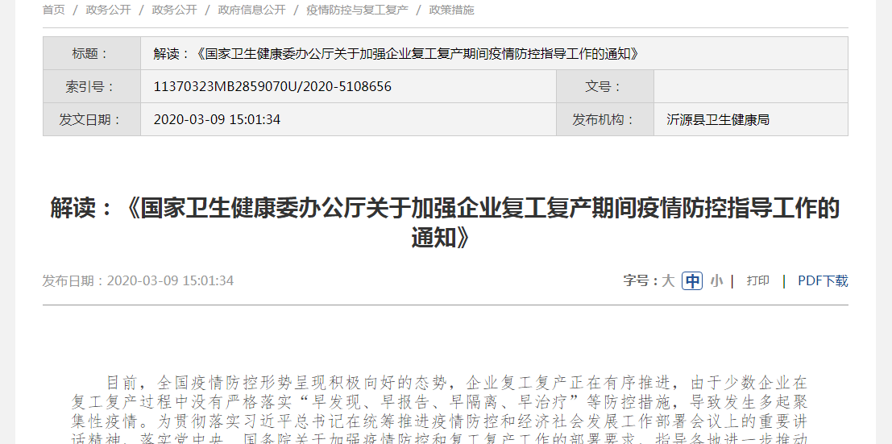
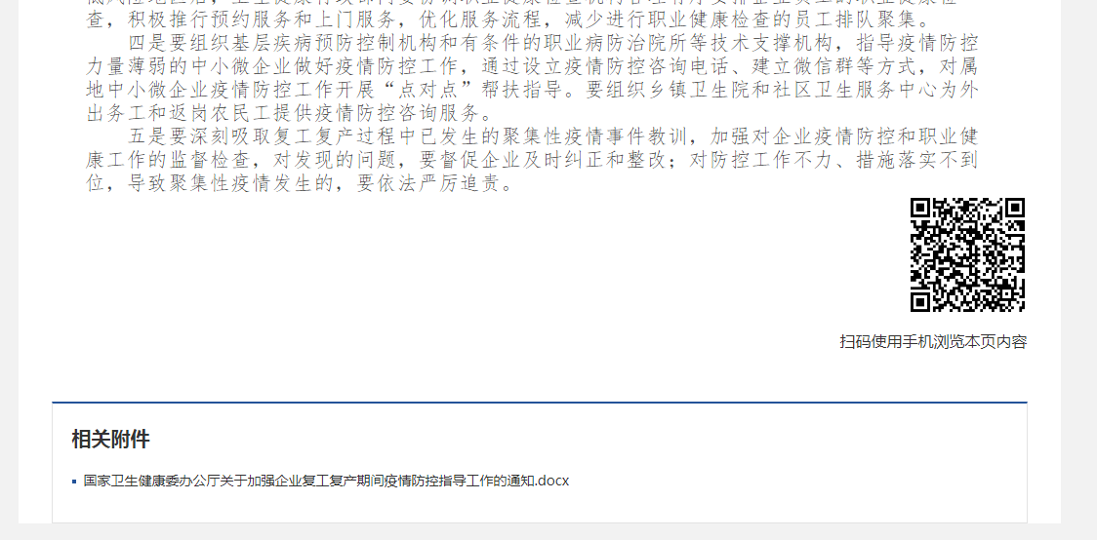
（二）依申请公开情况：2020年，我局未收到申请公开信息。
（三）政府信息管理情况：2020年，局党组会、办公会多次召开会议对政府信息公开工作进行研讨，并召开专题会议抓好政务公开落实，同时开展了关于政府信息公开的多次培训以指导做好相关工作，确保了局机关该项工作的顺利开展。
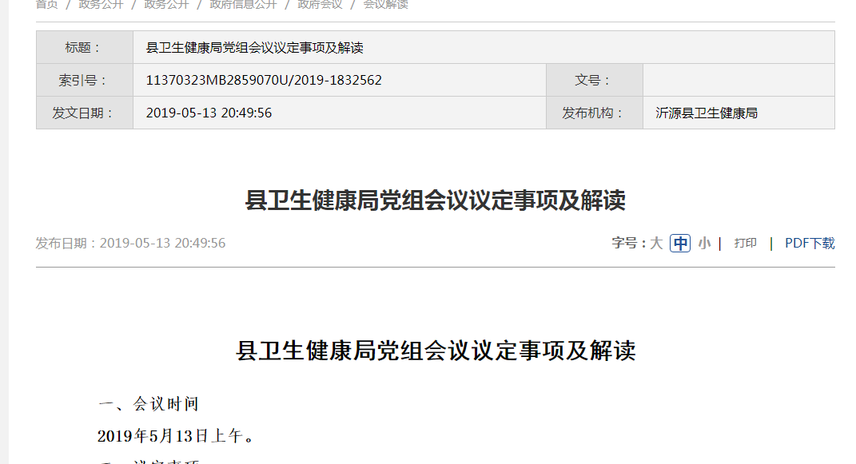
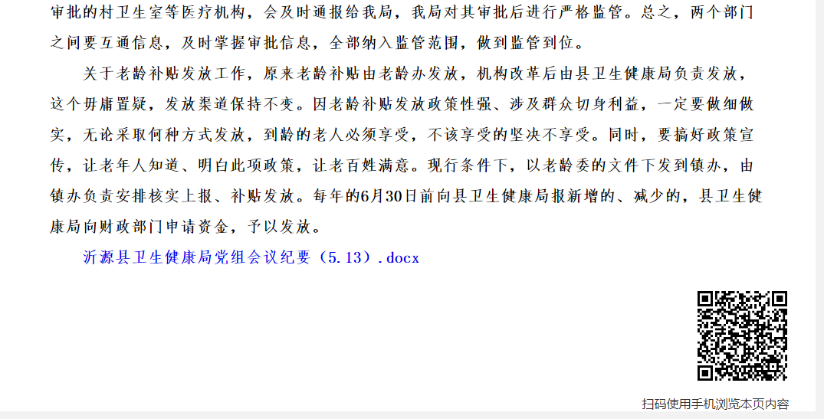
（四）政府信息公开平台、机构建设和人员情况：2020年，我局的政府信息公开工作主要通过县政府网站开展。局办公室负责对公开信息的收集，并报分管领导审阅通过，由专人负责上传网站后台，进行信息公开工作。
（五）监督保障情况：局办公室牵头进行信息公开工作，通过及时督促各科室按时报送日常各项工作信息，特别是应主动公开的信息，经过审核后将其公开，以保证信息公开工作的即时性和效率。对不及时提供信息者，由分管领导予以谈话。此举保障了信息公开工作的切实开展，避免了信息滞后和缺乏监督等问题。
（六）建议提案办理结果公开情况：2020年，我局共承办人大代表建议3件，3件已全部办理完成；承办政协提案8件，也已全部办理完成。
二、主动公开政府信息情况
第二十条第（一）项
信息内容 | 本年新制作数量 |  | 本年新  公开数量 | 对外公开  总数量
规章 | 0 |  | 0 | 0
规范性文件 | 24 |  | 24 | 24
第二十条第（五）项
信息内容 | 上一年项目数量 |  | 本年增/减 | 处理决定数量
行政许可 | 0 |  | 0 | 0
其他对外管理服务事项 | 0 |  | 0 | 0
第二十条第（六）项
信息内容 | 上一年项目数量 |  | 本年增/减 | 处理决定数量
行政处罚 | 424 |  | 259 | 683
行政强制 | 346 |  | -342 | 4
第二十条第（八）项
信息内容 | 上一年项目数量 |  | 本年增/减
行政事业性收费 | 3 |  | 0
第二十条第（九）项
信息内容 |  | 采购项目数量 | 采购总金额
政府集中采购 |  | 0 | 0
- 收到和处理政府信息公开申请情况
（本列数据的勾稽关系为：第一项加第二项之和，  等于第三项加第四项之和） |  |  | 申请人情况
 |  |  | 自然人 | 法人或其他组织 |  |  |  |  | 总计
 |  |  |  | 商业企业 | 科研机构 | 社会公益组织 | 法律服务机构 | 其他
一、本年新收政府信息公开申请数量 |  |  | 0 | 0 | 0 | 0 | 0 | 0 | 0
二、上年结转政府信息公开申请数量 |  |  | 0 | 0 | 0 | 0 | 0 | 0 | 0
三、本年度办理结果 | （一）予以公开 |  | 0 | 0 | 0 | 0 | 0 | 0 | 0
 | （二）部分公开（区分处理的，只计这一情形，不计其他情形） |  | 0 | 0 | 0 | 0 | 0 | 0 | 0
 | （三）不予公开 | 1.属于国家秘密 | 0 | 0 | 0 | 0 | 0 | 0 | 0
 |  | 2.其他法律行政法规禁止公开 | 0 | 0 | 0 | 0 | 0 | 0 | 0
 |  | 3.危及“三安全一稳定” | 0 | 0 | 0 | 0 | 0 | 0 | 0
 |  | 4.保护第三方合法权益 | 0 | 0 | 0 | 0 | 0 | 0 | 0
 |  | 5.属于三类内部事务信息 | 0 | 0 | 0 | 0 | 0 | 0 | 0
 |  | 6.属于四类过程性信息 | 0 | 0 | 0 | 0 | 0 | 0 | 0
 |  | 7.属于行政执法案卷 | 0 | 0 | 0 | 0 | 0 | 0 | 0
 |  | 8.属于行政查询事项 | 0 | 0 | 0 | 0 | 0 | 0 | 0
 | （四）无法提供 | 1.本机关不掌握相关政府信息 | 0 | 0 | 0 | 0 | 0 | 0 | 0
 |  | 2.没有现成信息需要另行制作 | 0 | 0 | 0 | 0 | 0 | 0 | 0
 |  | 3.补正后申请内容仍不明确 | 0 | 0 | 0 | 0 | 0 | 0 | 0
 | （五）不予处理 | 1.信访举报投诉类申请 | 0 | 0 | 0 | 0 | 0 | 0 | 0
 |  | 2.重复申请 | 0 | 0 | 0 | 0 | 0 | 0 | 0
 |  | 3.要求提供公开出版物 | 0 | 0 | 0 | 0 | 0 | 0 | 0
 |  | 4.无正当理由大量反复申请 | 0 | 0 | 0 | 0 | 0 | 0 | 0
 |  | 5.要求行政机关确认或重新  出具已获取信息 | 0 | 0 | 0 | 0 | 0 | 0 | 0
 | （六）其他处理 |  | 0 | 0 | 0 | 0 | 0 | 0 | 0
 | （七）总计 |  | 0 | 0 | 0 | 0 | 0 | 0 | 0
四、结转下年度继续办理 |  |  | 0 | 0 | 0 | 0 | 0 | 0 | 0
- 政府信息公开行政复议、行政诉讼情况
行政复议 |  |  |  |  | 行政诉讼
结果  维持 | 结果纠正 | 其他结果 | 尚未  审结 | 总  计 | 未经复议直接起诉 |  |  |  |  | 复议后起诉
 |  |  |  |  | 结果维持 | 结果纠正 | 其他  结果 | 尚未  审结 | 总计 | 结果维持 | 结果  纠正 | 其他  结果 | 尚未审结 | 总计
0 | 0 | 0 | 0 | 0 | 0 | 0 | 0 | 0 | 0 | 0 | 0 | 0 | 0 | 0
五、存在的主要问题及改进情况
（一）存在的主要问题及困难
我局发现在本年度政务信息公开的及时性上还需要进一步跟进。此外，负责该项工作的不是专业人员，可能缺乏更系统完善的监督保障。
（二）具体解决措施和改进情况
一是应当对需要公开的政务信息及时进行公开，确保其规范性和即时性；二是加以跟进行之有效的监督保障和监管机制；三是开展培训工作，提升政务服务整体水平。
六、其他需要报告的事项
无。

沂源县卫生健康局
2021年1月27日

